正品宝钢彩涂卷包装是怎样的？
宝钢彩涂包装在订货时无特殊要求的情况下，一律采取立式包装，如图所示：
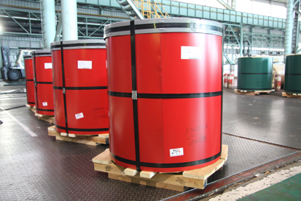
正品宝钢彩涂卷标准是怎样的？
宝钢彩涂包装在内圈和外圈贴有相关标签：外标签（图1）、内标签（图2）、生产标签（图3）。生产标签在发货时被外标签覆盖。

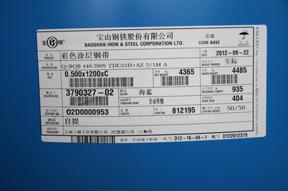
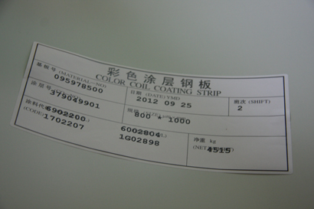
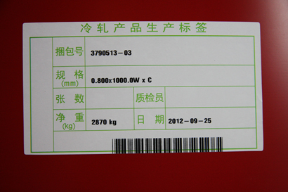
宝钢彩涂1号，2号，3号，机组介绍？
1#,2#和3#彩涂机组介绍
 | 1# | 2# | 3#
投产时间 | 1988 | 2002.5 | 2004.8
产能(万吨) | 22.7 | 17.6 | 15
规格(mm) | 厚度0.3-2.0，宽度900-1550 | 厚度0.35-1.0，宽度700-1250 | 厚度0.35-1.0，宽度700-1250
基板种类 | 冷轧板、电镀锌、热镀锌、镀铝锌
出口卷内径 | 610 | 508、610 | 508、610
涂料品种 | 聚酯、硅改性聚酯、氟碳、高耐侯聚酯、功能性涂料等
产品最终用途 | 建筑 | 建筑、家电 | 建筑、家电
宝钢彩涂卷用途和锌层介绍以及涂层结构？
产品用途
建筑、钢窗、集装箱、船用装饰、家具、办公。
镀层重量
热镀铝锌基板镀层厚度：30-90g/m² (单面)。
热镀锌基板锌层厚度：50-140g/m² (单面)。
电镀锌基板锌层厚度：20-60g/m² (单面)。
涂层结构
2/1：上表面涂二次，下表面涂一次， 烘烤二次，用于制作夹芯板。
2/1M：上下表面各涂二次，烘烤二次，用于制作夹芯板和单板。
2/2：上下表面各涂二次，烘烤二次，用于制作单板。
涂层结构的膜厚范围:
涂层结构 | 正面涂层厚度（μm） | 背面涂层厚度（μm）
2/1 | ≥20 | ≥5
2/1M | ≥20 | ≥8
2/2 | ≥20 | ≥12
功能性涂层
主要有抗静电产品、自洁产品、隔热产品、抗菌产品等。
涂层处理
耐候性涂层
颜色色系
代码 | 色系 | 经典颜色 | 可供颜色
0 | 红、紫 | 砖红 | 绯红、馨红、火焰红
1 | 橙、橘 | 橘黄 | 亮橙
2 | 黄、象牙、奶油 | 象牙 | 米黄、土黄、瑞黄、深米黄
3 | 绿 | 阔叶绿、深豆绿 | 宝绿、秋水绿、浅青绿、浅豆绿
4 | 蓝 | 海蓝、瓷蓝、深天蓝、宝钢蓝 | 牛津蓝、极光蓝、天蓝、冰蓝
5 | 灰、银 | 银灰色、银色、白银灰 | 浅青灰、蛋壳灰、中灰、宝钢灰
6 | 棕、褐 | 茶色 | 浅驼、咖啡色、浅褐棕
7 | 黑 | 黝黑 | 中黑、炭黑色
8 | 白 | 白灰、帝王白、乳白、雪白、骨白 | 珠白、奶白、玉白、明珠白、霜白
* | 背面颜色 | 黄绿色（2/1）、钢白（2/1M）、云白（2/2）
经典颜色：用户订货量最多的颜色。可供颜色：除经典颜色外宝钢可提供的颜色。除以上颜色外宝钢还可根据用户需求定制。
基板及适用
镀铝锌基板：耐蚀性优异，主要适用于建筑外板。
热镀锌基板：耐蚀性优良，较适用于建筑外板，也可用于建筑内板和部分家电用钢。
基板类型 | 一般用 | 冲压用 | 深冲压用 | 结构用
热镀铝锌 | TDC51D+AZ | TDC52D+AZ | TDC53D+AZ、TDC54D+AZ | TS250GD+AZ、TS300GD+AZ、  TS350GD+AZ、TS550GD+AZ
热镀锌 | TDC51D+Z | TDC52D+Z | TDC53D+Z、TDC54D+Z | TS280GD+Z、TS350GD+Z、TS550GD+Z
宝钢彩涂卷性能介绍？
力学性能
热镀锌基板彩涂产品力学性能
牌号 | 力学性能
牌号 | 屈服强度a,b  MPa | 抗拉强度  MPa | 断后伸长率c  A _{80mm} %  不小于 | r ₉₀  不小于 | n ₉₀  不小于
DC51D+Z | - | 270～500 | 22 | - | -
DC52D+Z | 140～300 | 270～420 | 26 | - | -
DC53D+Z | 140～260 | 270～380 | 30 | - | -
DC54D+Z | 120～220 | 260～350 | 36 | 1.6 | 0.18
a 无明显屈服时采用R_{P0.2}，否则采用R_{eL}。
b 试样为GB/T 228中的P6试样，试样方向为横向。
c 当产品公称厚度大于0.50mm，但小于等于0.70mm时，断后伸长率允许下降2%；当产品公称厚度不大于0.50mm时，断后伸长率允许下降4%。
牌号 | 力学性能 ^{a,b,c,d}
牌号 | 屈服强度  MPa  不小于 | 抗拉强度  MPa  不小于 | 断后伸长率 A_{80mm}  % 不小于
S220GD+Z | 220 | 300 | 20
S250GD+Z | 250 | 330 | 19
S280GD+Z | 280 | 360 | 18
S320GD+Z | 320 | 390 | 17
S350GD+Z | 350 | 420 | 16
a 无明显屈服时采用R_{P0.2} ，否则采用R_{eH}。
b 除S550GD+Z外，其他牌号的抗拉强度可要求140 MPa的范围值。
c 试样为GB/T 228中的P6试样，试样方向为纵向。
d 当产品公称厚度大于0.50mm，但小于等于0.70mm时，断后伸长率允许下降2%；当产品公称厚度不大于0.50mm时，断后伸长率允许下降4%。
镀铝锌基板彩涂产品力学性能
牌号 | 拉伸试验^{a,b,c,d}
牌号 | 屈服强度  MPa | 抗拉强度  MPa | 断后伸长率 A _{80mm}  % 不小于
DC51D+AZ | - | 270～500 | 22
DC52D+AZ | 140～300 | 270～420 | 26
DC53D+AZ | 140～260 | 270～380 | 30
DC54D+AZ | 120～220 | 260～350 | 36
a 当屈服现象不明显时采用R_{P0.2} ，否则采用R_{eH}。
b 当拉伸试验试样为GB/T 228中的P6试样，试样方向为横向样。
c 当产品公称厚度大于0.50mm，但小于等于0.70mm时，断后伸长率允许下降2个单位；当产品公称厚度不大于0.50mm时，断后伸长率允许下降4个单位。
牌号 | 拉伸试验^{a,b,c,d}
牌号 | 屈服强度  MPa | 抗拉强度  MPa | 断后伸长率  % 不小于
牌号 | 屈服强度  MPa | 抗拉强度  MPa | A _{80mm} | (L₀ =50mm,b=25mm)
S250GD+AZ ^{d} | 250 | 330 | 19 | -
S300GD+AZ ^{d} | 300 | 380 | 18 | -
S350GD+AZ ^{d} | 350 | 420 | 16 | -
S550GD+AZ ^{e,f} | 550 | 550 | - | 2
a 拉伸试验试样为纵向样。 b 当屈服现象不明显时采用R_{P0.2} ，否则采用R_{eH}。
c 当产品公称厚度不大于0.70mm,断后伸长率允许下降2个单位。
d 试样为GB/T 228中的P6试样。
e 试样为GB/T 228中的P14试样。
f 对于牌号为S550GD+AZ的产品。当产品的厚度不大于0.7mm时，由于厚度减薄效应，导致伸长率过低，以致无法测得到屈服强度。此时，屈服强度用抗拉强度代替。
镀层重量范围
基板类型 | 公称镀层重量（克/平方米）
基板类型 | 使用环境的腐蚀性
基板类型 | 低 | 中 | 高
热镀铝锌合金基板 | 50/50 | 60/60 | 75/75
热镀锌基板 | 90/90 | 125/125 | 140/140
电镀锌基板 | 40/40 | 60/60 | -
注：使用环境的腐蚀性很低和很高时，镀层重量由供需双方在订货时协商。
涂层常规检测方式
膜厚:
上表面涂层厚度≥20微米（PE),根据涂层特点进行涂层膜厚检测与控制。
涂层附着力:
根据钢板使用需求，多种方法进行涂层附着力检测。
光泽和色差:
采用色差仪对涂层进行色差检测，检测钢卷表面颜色与标准颜色之间的差异。 采用光泽仪对涂层表面光泽进行检测，涂层光泽一般分为低光、中光和高光。
硬度:
铅笔硬度和耐划伤性，用于表征涂层硬度和抵抗加工划伤或者脱漆的能力。
涂层非常规检测方式
耐蚀性:
盐雾试验用于模拟彩涂钢板在腐蚀环境中耐蚀性能的检测。
耐候性:
QUV或者Q-SUN试验用于模拟彩涂钢板在紫外线条件下涂层的耐候性能的检测。
大气曝晒:
彩涂钢板的大气曝晒试验用于模拟彩涂钢板在自然环境下的耐久性能的检测。 宝钢在重庆江津、西藏拉萨、北京、海南万宁等地长期进行彩涂钢板的自然曝晒试验。

